Государственное бюджетное общеобразовательное учреждение Псковской области «Центр лечебной педагогики и дифференцированного обучения»

**КОНСПЕКТ**

индивидуального логопедического занятия

по предмету «Речь и альтернативная (дополнительная) коммуникация»

на тему: **«Звук М, буква М»**

Учитель – логопед: Пашкович Е.И.

г. Псков

2020 – 2021 уч.год

**Тип занятия:** открытие нового знания

**По форме организации:** комбинированное

**Форма работы:** индивидуальная работа

**Тема: «Звук М, буква М»**

**Цель:**

- познакомить ребенка с согласным звуком [М] и буквой М.

**Задачи:**

- знакомство с графическим образом буквы М

- конструирование буквы из счетных палочек, ниток

- знакомство с понятием «согласный» звук

- узнавание звука М среди других звуков, в слогах, в начале слов

- узнавание, различение буквы М среди других букв

- написание буквы М

- чтение закрытых и открытых слогов с буквами: А, О, У, М

- развитие зрительного восприятия, фонематического слуха, анализа, внимания, памяти, мышления

- воспитание положительной эмоциональной установки на общение, участие в занятии, доброжелательного отношения друг к другу

**Методы и приемы:**

- Наглядные (работа с карточками с изображениями букв, с картинками с изображением предметов)

- Словесные (беседа, вопросно – ответный)

- Практические (конструирование буквы М, написание букв на песке)

**Технические средства обучения:**

- интерактивная песочница с подсветкой.

**Демонстрационный материал:**

- Зеркало, карточки с буквами: А, О, У, М, счетные палочки, нитки (красные, синие), ножницы, клей, конверты – письма, листы с графическими заданиями, карандаши/фломастеры, картинки с изображениями предметов на букву М.

**Ход занятия**

I. Организационный этап

***- Доброе утро, Маша! Я рада тебя видеть! Скажи, как ты хочешь сегодня поздороваться: сказать «Доброе утро!» и пожать друг другу руки или обняться?*** (ребенок выбирает и здоровается). ***Ты улыбаешься и я рада, что у нас с тобой хорошее настроение.***

II. Мотивационный этап

***- Сегодня мы продолжим наше путешествие в страну звуков и букв, познакомимся с новым звуком и буквой. А пока давай вспомним, какие буквы мы уже знаем.*** Взрослый показывает карточки с буквами – ребенок называет (А, У, О).

***А вот и наш знакомый – Умный Муравей. Интересно, какую букву он нам сегодня покажет? И на каком транспорте мы отправимся в путешествие? Смотри, он приготовил нам сюрприз.***

Взрослый дает ребенку коробку, в которой лежат счетные палочки, цветные нитки (красные и синие), клей, ножницы и письмо. В конверте - лист бумаги с трафаретом буквы М. Ребенок достает предметы из коробки.

III. Основной этап

3.1. Знакомство с буквой М.

***- Маша, открывай конверт. Давай вместе посмотрим, что написано в письме. Взрослый читает послание: «Знакомься, Маша, это буква М. Вот так она выглядит».*** Ребенок вместе с взрослым рассматривает, из каких элементов состоит буква, читает ребенку стихотворение. Во время чтения стихотворения взрослый водит пальчиком ребенка по элементам буквы.

***«Палочка и палочка, между ними галочка.***

***И понятно сразу всем: получилась буква М».***



***- Давай сложим такую букву из счетных палочек.*** Взрослый дает ребенку четыре счетных палочки, показывает образец, ребенок выполняет. Чтобы облегчить задание для ребенка, можно выкладывать счетные палочки сверху на трафарет буквы.

3.2. Представление о «согласном звуке».

***- Это буква М и она дает нам звук «М». Давай вспомним, что такое звук и что такое буква? Звук мы слышим и произносим, а букву - видим, читаем и пишем.***

***Звуки бывают гласные, их можно петь. Когда мы произносим их, нам ничего не мешает, нет преграды.*** Ребенок вместе с взрослым произносит знакомые гласные звуки (А, О, У) перед зеркалом, наблюдая за артикуляцией.

***А теперь давай произнесем звук М. Он произносится совсем по-другому: коротко, быстро и встречает преграду (губы). Такие звуки называются «Согласные».*** Ребенок произносит звук М, сидя перед зеркалом. Рассматривает положение органов артикуляции и делает вывод: «М – согласный звук».

***Гласные звуки мы обозначаем красным цветом, а согласные – синим. Давай возьмем синие нитки и приклеим на нашу букву.*** Взрослый обращает внимание ребенка, из какого количества элементов состоит буква, помогает отрезать нужное количество отрезов подходящей длины. Ребенок приклеивает «элементы» буквы из синих ниток на трафарет.

3.3. Упражнение «Ловим звук».

***- Маша, а сейчас мы научимся слышать звук М и ловить его. Как будем ловить: хлопать в ладоши или стучать по столу?*** Ребенок выбирает способ.

* ***Среди других звуков. Сейчас я буду произносить звуки, слушай внимательно, когда услышишь звук М – хлопай в ладоши.*** А, М, О, М, У, А, М.
* ***В слогах. Теперь я буду произносить слоги, слушай внимательно, когда услышишь звук М – хлопай в ладоши.*** АУ, АМ, СО, МА, УР, ОМ, КУ, МО.
* ***В словах(в начале слова).*** ***А теперь я буду произносить слова, слушай внимательно, когда услышишь звук М – хлопай в ладоши. (Интонацией выделяем звук М).*** КОТ, МЫЛО, КАША, МУХА, МАЛИНА, СЫР, МАК, МЫШЬ.

*Физкультминутка

3.4. Упражнение «Найди слово на букву М».

***- Смотри, Маша, у нас есть еще одно письмо от Умного Муравья. Здесь нам нужно отгадать на каком транспорте мы будем путешествовать. Это слово начинается на букву М. Посмотри на картинки, назови каждую и скажи, есть ли в этом слове звук М.*** Ребенок произносит слова, определяет наличие заданного звука и выполняет графическое задание: соединяет линией букву М и слово, раскрашивает картинку «машина».

 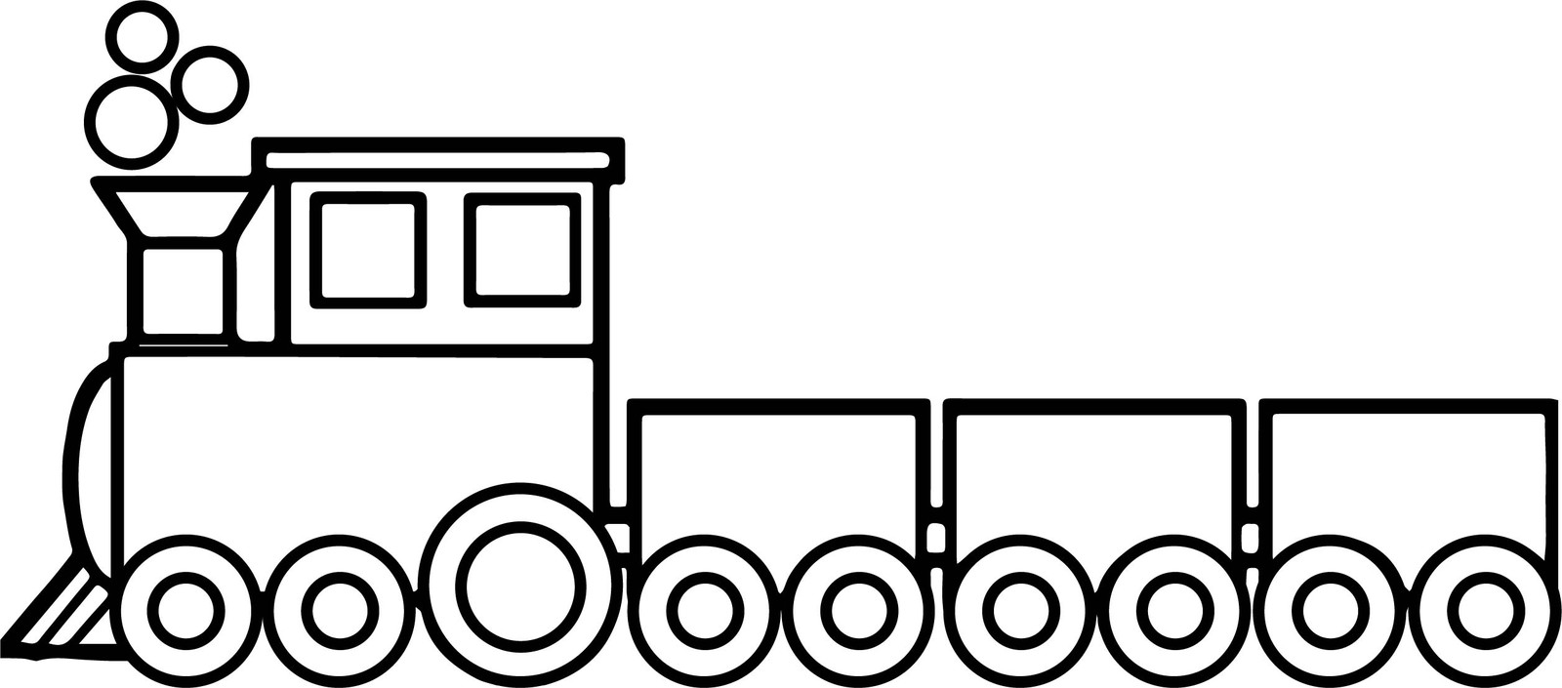



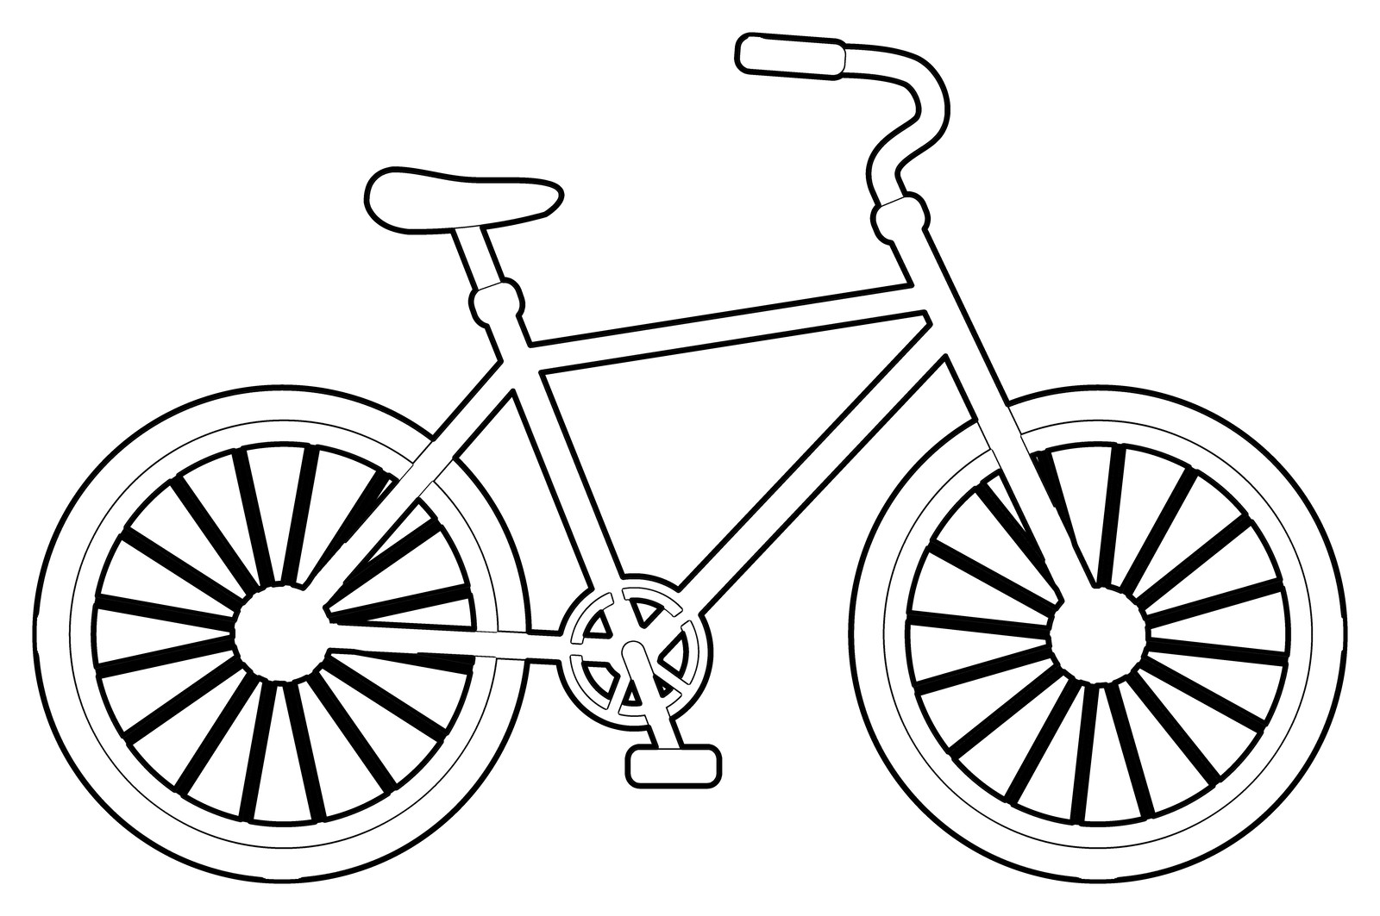 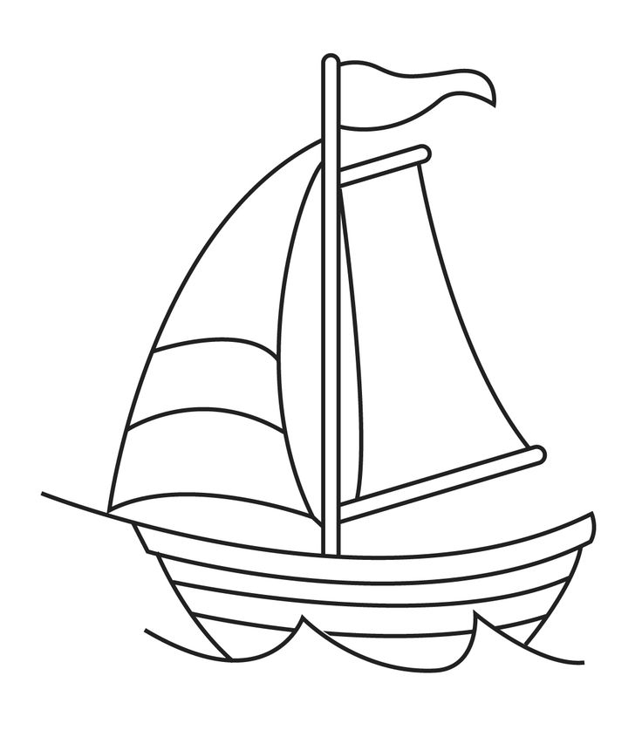

***- Отлично, Маша, мы едем в путешествие на машине!***

3.5. Упражнение «Придумай слово на букву М».

***- Но мы не можем отправиться в путешествие с пустыми руками, нам нужно взять с собой вещи. Давай придумаем, что мы возьмем, главное – это слово должно начинаться на букву М.*** Взрослый дает возможность ребенку придумать слова самостоятельно. Для подсказки можно разложить на столе перед ребенком картинки с изображением предметов, в названии которых твердый звук М стоит в начале слова. Например: мыло, малина, морковь, муха, мышь, молоко, мороженое и несколько контрастных картинок (кот, сыр, шапка). ***Маша, а кто у нас едет в путешествие? Ученый Муравей и Маша*** (взрослый выделяет звук М при произнесении этих слов). ***Ваши имена тоже начинаются на букву М! Итак, вещи собраны, едем!***

3.6. Упражнение «Найди все буквы М».

***- По дороге нам встречаются знакомые и совсем незнакомые буквы. Маша, тебе нужно найти и обвести все буквы М.***

А О М У А Р М О У М

М У А М О У М К М С

Ш М К А М М Т Е У М

3.7. Упражнение «Напиши букву М».

***- Мы с тобой знаем, как выглядит буква, как звучит звук. Давай теперь научимся ее писать.*** ***Наша машина с Ученым Муравьем приехала на песчаный берег. На песке можно рисовать и даже писать буквы.*** В интерактивной песочнице ребенок учится на песке писать букву. Сначала взрослый показывает порядок написания элементов. Оставляет одну написанную букву как образец. И вместе с ребенком, используя прием «рука в руке», пишет рядом такую же букву на песке. Если ребенок затрудняется самостоятельно повторить написание буквы, взрослый ставит опорные точки и предлагает ребенку написать букву по точкам. Написанную букву читаем: «Маша, какую букву ты написала?», ребенок называет.

3.8. Чтение слогов с буквой М.

***- Маша, давай вспомним, какие буквы мы с тобой уже знаем (А, О, У). А если они встанут рядом с буквой М, как думаешь, что получится? Давай попробуем прочитать.*** Взрослый пишет на письме слоги, сначала закрытые (АМ, ОМ, УМ), затем открытые (МА, МО, МУ). Читает их вместе с ребенком (одновременное проговаривание), протяжно произнося все звуки.

IV. Заключительный этап

***- Ох и интересное у нас вышло путешествие! Сегодня мы познакомились с буквой М, ловили звук М, находили слова на этот звук, учились писать букву М и читать слоги с ней.*** ***Тебе было интересно? Какие задания от Умного Муравья тебе больше всего понравились? А что было самым трудным?***

***- Знаешь Маша, мне очень интересно с какой буквой он познакомит нас в следующий раз! А тебе? Тогда будем ждать с нетерпением нашей следующей встречи. А сейчас наше занятие окончено, давай попрощаемся друг с другом.***